第２次大阪府子ども読書活動推進計画
（案）
平成22年12月17日
参考資料
も く じ

第１章 はじめに
１ 背景
２ 策定の目的
３ 位置づけ

第２章 第１次計画期間中の取組み・成果と課題

第３章 子どもの読書活動の現状
～「大阪府における子どもの読書活動推進の取組み調査」から～

第４章 基本的方針

第５章 子どもの読書活動推進のための具体的方策

■府立図書館

■保健センター
■幼稚園・保育所
■学校（府立学校、市町村立学校、国立・私立学校）
■公民館等・公民館類似施設・青少年教育施設
■公立図書館
■市町村教育委員会

第６章 おわりに

第１章 はじめに

１ 背景

＜子どもを取り巻く背景＞

近年、子ども（注１）を取り巻く社会状況の変化が速くなっています。特に、情報化の進展は急激であり、テレビ、インターネット、携帯電話などの情報メディア（注２）の発達と普及にともない、生活をしていくうえでの利便性はますます高まり、生活様式にも変化が生じてきています。
読書活動においても、情報メディアの発達により、インターネットや携帯電話を利用して配信された作品が読めるようになるなど、電子媒体を使った読書活動も可能となり、読書のきっかけを増やすことにつながっています。とりわけ、障がいのある子どもや外国人の子どもにとって、情報メディアの発達は、マルチメディアＤＡＩＳＹ図書（注３）を用いた読書や外国語作品をダウンロードして読書ができるようになるなど、自由で自主的な読書環境の向上に役立つ可能性が大きいものです。
反面、子どもが容易に情報メディアを利用できるようになり、テレビやウェブサイトを長時間見てしまうという状況も表れています。
このような状況の中で、情報メディアから流れてくる文字情報の内容を読み取って、その内容を評価し考察できる能力が育っていなければ、断片的な情報を受け取るだけで、自分でものを考えない受身の姿勢を子どもにもたらすのではないか。長時間にわたる映像の見過ぎは、文字・活字離れをまねくのではないかと懸念されています。
また、子どもに関わる近年の課題として、いじめや不登校、暴力行為などがあげられています。これらの課題が生じるのは、他者との間で、言葉を介する意思疎通やコミュニケーションが十分にできなくなっていることが一因であるとの指摘もあります。

（注１）本計画では、「子どもの読書活動の推進に関する法律」第２条で規定された、おおむね18歳以下の者をいう
（注２）映像、音声、文章等の情報を記録、伝達、保管等する際に用いられる媒体、媒体に関する技術
（注３）パソコン画面に文章を表示して、パソコンが読みあげてくれる図書です。読みあげられている文字が際立つように表示したり、繰り返し読んだり、読む速度を変える等ができます。

＜第２次大阪府子ども読書活動推進計画策定の背景＞

言葉は、思いや考えを伝え合い、知識を獲得し、思考をめぐらし、感性を磨き、新たなものを創造する源です。子どもの言葉をはぐくみ、成長を支えるためにはどうすればよいのでしょうか。
大阪府では読書活動の推進が子どもの言葉をはぐくみ、成長を支えることにつながると考えています。
読書活動は、「子どもが、言葉を学び、感性を磨き、表現力を高め、創造力を豊かなものとし、人生をより深く生きる力を身に付けていくうえで欠くことのできないもの」であると＜子どもの読書活動の推進に関する法律＞の第２条に規定されています。
例えば、幼い子どもにとって、わらべうたや昔話を聞くこと、心のこもった人の声を聞くことは、言葉の世界を豊かにするとともに、人への信頼感を育てます。絵本を読んでもらうことも同じです。実際の生活体験が豊かであることが望まれるのはもちろんですが、それとともに言葉がつむぎだす物語を楽しむことは、生きる力の基礎につながる想像力をはぐくみます。
登場人物がお腹を空かせているときに食べたお菓子の味はどんな味だったのか、感じた寒さとはどのような寒さだったのかなど、考える楽しさを与えてくれ、想像力が自然と働くからです。
これらの意義を踏まえ、大阪府教育委員会では、「大阪府子ども読書活動推進計画」（以下、「第１次計画」という。）を平成15年１月に作成し、すべての子どもたちが本を読む喜びを味わい、感性豊かに育つ読書環境をつくることをめざして取組みを進めてきました。
府内各地でも、子どもが本に親しみ、読書への興味を高めていくよう、公立図書館と連携した絵本の読み聞かせ会や学校での「朝の読書」など、さまざまな取組みが着実に増えてきました。
また、平成21年１月には、今後10年間の大阪の教育がめざす方向と５年間の具体的取組みを示した「『大阪の教育力』向上プラン」（注４）を作成し、重点項目の一つとして「読書活動の推進」を掲げ、読書が好きな子どもが一人でも多くなるよう取組みを進めています。
しかしながら、平成22年度「全国学力・学習状況調査」の大阪の子どもの読書に関する調査結果を全国と比較した場合、今なお、読書離れが顕著であるといわざるをえない状況にあり、大阪府教育委員会としては、この調査結果を重く受け止めています。
大阪の子どもの読書離れを改善するためには、より多くの人が読書活動の意義をあらためて認識し、より効果的で効率的な取組みを府内各地へ一層広げていくことが大切であると考え、「第２次大阪府子ども読書活動推進計画」を策定することとしました。

（注４）大阪の子どもたちの学力をはじめとしたさまざまな教育課題を踏まえ、子どもたちが将来にわたって社会において生きる力を養い、社会を支えていくために必要な力をはぐくんでいけるよう、今後10年間で予想される社会経済情勢の変化を見通した中で、大阪の教育がめざすべき方向について、「大阪の教育力」を高める「３つの目標」と「10の基本方針」「35の重点項目」を取りまとめ、あわせて、今後5年間の具体的取組みを示しています（「『大阪の教育力』向上プラン」の策定の趣旨より）。

２ 策定の目的

子どもの読書活動を推進するためには、すべての子どもが、乳幼児期から発達段階に応じて本と接し、本のおもしろさに気づくことができるような読書環境づくりが必要です。
そのような読書環境づくりにおいて重要な点は２点に集約されると考えられます。
一つめは、子どもの周りに“本”があることです。とりわけ、子どもが興味を持ち、感動する本が身近にある環境が大切です。
二つめは、本を読みたいと思うきっかけをつくる“人”がいることです。テレビ、インターネット、携帯電話等、子どもの興味をそそる情報メディアが多々ある中で、子ども自身が本のおもしろさに気づくためには、子どもと本を結びつける人がいる環境が大切です。
このように、読書環境としては「本があること、人がいること」が重要であると考え、大阪府における読書活動推進の今後おおむね５年間の目的を次のように定めました。

＜目的＞
「読んでみたいと思う本が、子どもの周りにある」「本を紹介する人が、子どもの周りにいる」という観点から読書環境づくりを進めることにより、子ども自身が本のおもしろさに気づき、読書が好きな子どもの割合が増えることをめざす。

３ 位置づけ

本計画は、先に述べたとおり、第１次である大阪府子ども読書活動推進計画の後継計画であるとともに、「『大阪の教育力』向上プラン」の重点項目31「読書活動の推進」の具体的な推進計画でもあります。
第１次計画がめざした「すべての子どもたちが本を読む喜びを味わい、感性豊かに育つ読書環境をつくる」ことは一定進んできたものの、読書環境づくりの重要性はさらに大きくなっており一層の推進が必要です。そのため、本計画でも第１次計画がめざした読書環境づくりを引き続き推進していきます。
また、「『大阪の教育力』向上プラン」の重点項目31「読書活動の推進」の具体的な推進計画でもあることから、とりわけ、子どもの読書活動の推進に関わる公立図書館（注５）や学校等（注６）の現状を踏まえたうえで、既存の施設や仕組みなどのより一層の活用方策や、ボランティアとの連携を進めるための方策を盛り込み、より実効性の高い計画としました。

（注５）府立図書館と市町村立図書館（公民館図書室等を含む。以下同じ。）をあわせて公立図書館と表記しています。
（注６）本計画での「学校等」とは、幼稚園、小学校、中学校、高等学校、中等教育学校、支援学校のほか、保健センター、保育所、公民館等（公民館類似施設、青少年教育施設）のことをさします。

第２章 第１次計画期間中の取組み・成果と課題

この章では、第１次計画期間中の取組み、及び、その間の府内の子どもの読書活動推進の成果と課題についてまとめました。
第１次計画期間中も、府域における公立図書館や学校等では、子どもの発達段階に応じて、絵本の読み聞かせや本の紹介等の取組みが行われてきました。
また、大阪府としては平成15年度以降、保護者への啓発、学校等への支援や研修等さまざまな取組みを進めてきました。

＜大阪府の主な取組み＞

■保護者への啓発
・乳幼児健診等において絵本の読み聞かせや紹介等を促進するための啓発リーフレットの作成及び配布（大阪府子ども読書活動推進連絡協議会（注７））
・乳幼児健診等において読み聞かせや絵本の紹介等をする取組みの課題解決にむけた講習会及び市町村へのアドバイザーの派遣（大阪府子ども読書活動推進連絡協議会）
■ボランティア支援
・おはなしボランティア支援事業（地域教育振興課、中央図書館、大阪府子ども読書活動推進連絡協議会、旧府立国際児童文学館）
・青少年おはなしボランティア入門講座（大阪府子ども読書活動推進連絡協議会）
■学校支援
・中学校へのおはなしボランティアの派遣（大阪府子ども読書活動推進連絡協議会）
・小学校や中学校でのオーサー・ビジット（注８）事業（大阪府子ども読書活動推進連絡協議会）
・中央図書館の資料の活用方法などについての教員向け研修（中央図書館、府教育センター）
・府立高等学校対象協力貸出の試行実施（中央図書館）
・アジアの絵本パック、展示セットの貸出（旧府立国際児童文学館）
■研修等
・子どもの読書に関わる人々を対象とした講演会及び交流会（大阪府子ども読書活動推進連絡協議会）
・乳幼児と絵本に関する講座（大阪府子ども読書活動推進連絡協議会）
・府内市町村立図書館職員等を対象とした研修〔司書セミナー、大阪公共図書館協会研修〕（中央図書館、旧府立国際児童文学館）
・府内市町村立図書館の児童サービス担当者の連絡会（中央図書館）
・過去１年間に出版された子どもの本の新刊紹介講座（旧府立国際児童文学館）

（注７）府内における総合的な子どもの読書活動のさらなる推進を図るため、情報交換や具体的・効果的な連携方策等についての協議を目的として、平成15年度に設置された。学校園教育関係者、社会教育関係者、家庭教育関係者、図書館等関係者から構成されている。
（注８）作者が各学校を訪問し、作者自身の言葉による授業を通じて、子どもたちに本や読書の魅力を伝える企画。

これらの取組みを踏まえ、本計画の策定にあたり、大阪府教育委員会における調査結果（平成21年度「大阪の社会教育調査」及び平成21年度「読書活動推進計画の策定等調査」）並びに文部科学省の調査結果（平成20年度「学校図書館の現状に関する調査」）をもとに、とりわけ、子どもの読書活動を推進していくうえで重要な役割を果たしている公立図書館と学校図書館の取組みに焦点をあてて、この間の成果と課題を次の２点に整理しました。
一つめは、子どもの読書活動を推進するために市町村立図書館が実施している取組みが増加しています。例えば、「おはなしボランティア入門講座」などのボランティア支援事業を実施している市町村立図書館は、平成15年から平成21年にかけて約２倍に増加しています。しかし、地域において、図書館と社会教育施設が連携して、子どもの読書活動の推進に取り組んでいる市町村が少ないなど、図書館以外で子どもが本と触れあえる場づくりは十分とはいえません。
二つめは、公立図書館と学校図書館の連携が、とりわけ小学校で進んでいます。本の貸出や連絡会等の実施など、公立図書館と連携している学校図書館の割合が全国平均と比べて高く、特に小学校は全国平均を10ポイント上回っています。しかし、学校図書館の運営体制の整備など、学校図書館の機能向上に向けた取組みは十分とはいえません。

第３章 子どもの読書活動の現状
～「大阪府における子どもの読書活動推進の取組み調査」から～

この章では、「大阪府における子どもの読書活動推進の取組み調査」（平成22年５月実施、悉皆調査、以下「大阪府調査」という）から、大阪府の子どもの読書活動の現状について整理しました。
平成22年度の「全国学力・学習状況調査」（文部科学省）の子どもの読書に関する調査結果について、大阪と全国平均を比較した場合、読書の好きな子どもの割合は、小学生で約３ポイント、中学生で約10ポイント低い状況であり、大阪の子どもの読書離れは顕著です。
この現状の改善をめざし、さらなる読書活動の推進を図るためには、まず、学校や公立図書館等での子どもの読書活動推進の取組みの現状を知る必要があることから大阪府調査を実施しました。
この調査は、「本があること（子どもが興味を持ち、感動する本等が子どもの身近にあること）」「人がいること（子ども自身が読書の楽しさを知るきっかけをつくる人がいること）」という観点から、公立図書館や学校等での読書環境づくりの状況把握を目的としました。
調査結果を「本があること、人がいること」という観点から大きくまとめると次のようになります。

■保健センター、幼稚園・保育所での取組み（就学前）
保健センターや幼稚園・保育所で絵本の読み聞かせ等は行われているものの、保護者啓発の取組みが十分とはいえない。
■学校での取組み（就学期）
半数程度以上の学校図書館は平日に毎日開館されているものの、さらなる開館日・開館時間の増加に向けた学校図書館運営体制の整備や、学校図書館を利用した読書指導が十分といえない。
■社会教育施設での取組み
・公民館等社会教育施設での読書活動推進の取組みは十分といえない。
・公立図書館は学校等との連携を進めているものの、公民館等社会教育施設は連携のさらなる充実を求めている。

第４章 基本的方針

この章では、第１次計画期間中の課題、及び、大阪府調査から明らかとなった現状に共通してみられる主な課題を整理し、課題対処に向けた基本的方針をまとめました。
共通する主な課題としては、乳幼児の保護者への啓発、学校図書館運営体制の整備、社会教育施設での取組みが十分ではないことがあげられます。
これらの課題に対処するため、公立図書館と学校等との連携や、ボランティアと学校等との連携などを一層強化して、第１章の目的でも示した「読んでみたいと思う本が、子どもの周りにある」「本を紹介する人が、子どもの周りにいる」ことを柱とした読書環境づくりを社会全体で進め、子どもの自主的な読書活動の推進を図ります。
大阪府としては、府立図書館と市町村立図書館の連携、並びに、府立図書館をはじめ関係部署の連携を一層進め、市町村立図書館や学校等での取組みがさらに進むよう、第５章に示す具体的方策を実施して支援します。
また、府立の図書館と社会教育施設とが連携して取組みを行うなど、子どもや保護者を直接対象としたモデル的取組みも行い、市町村立図書館等でも同様の取組みが行われるよう働きかけます。
なお、本計画では電子媒体による読書の取り扱いについては、次のように考えています。
第１章でも述べたように、情報メディアの発達に伴う電子媒体を活用した読書活動は、すべての子どもにとって読書のきっかけを増やしたり、障がいのある子どもや外国人の子どもの自由で自主的な読書環境の向上に役立つ可能性が大きいものです。
しかし、現時点では紙媒体に比べると配信されるコンテンツの量や内容が限定されているなど、まだ十分に発達しているとは言えません。現在は過渡期であり、活用方法等について、今後さらに検討を続けることとし、本計画は紙媒体による読書を中心に取り扱います。

第５章 子どもの読書活動推進のための具体的方策

この章では、まず、大阪府全域の子どもの読書活動推進の拠点である
府立図書館が取り組む具体的方策をまとめました。

府立図書館
府立図書館は、中央図書館のこども資料室と国際児童文学館が核となり、旧府立国際児童文学館から約70万点の資料を引き継ぐことでますます厚みを増した所蔵資料を活用するとともに、これまで蓄積してきたこども資料室における児童サービス、府内市町村立図書館等への子どもの読書支援サービスの取組みをさらに発展させ、「子どもの読書支援センター」及び「児童文化の総合資料センター」として、府全域の子どもの読書活動推進を図ります。

〔こども資料室では〕
絵本、読み物、知識の本などを子どもが利用しやすいように配架し、貸出を行っています。ボランティアとも連携して、おはなし会等の行事を行い、本との出合い、楽しい体験ができるさまざまなサービスを実践しています。小学生の見学等の機会を活用し、図書館利用・普及の取組みを進めます。また、子どもの読書活動推進に取組んでいる大人を支援します。

＊所蔵冊数 約13万５千冊（うち開架冊数 約２万３千冊）
＊閲覧室面積 627㎡
＊座席数 100席

〔国際児童文学館では〕
子ども向けに出版された資料だけでなく、周辺資料も含めて収集しています。出版状況がよくわかるように出版年月日順に整理・配架し、その時代の子どもの文化を知ることができる情報拠点です。貸出は行わず、出版されたままの形で保存しています。豊富で貴重な資料を活用して、展示やホームページでの紹介などさまざまな情報発信につとめます。また、財団法人大阪国際児童文学館と連携して、資料収集や事業を行います。

＊所蔵資料 約70万点（うち開架冊数 約１万１千冊）
＊閲覧室面積 311㎡（バック書庫含む）
＊座席数 21席

＜具体的方策＞
◆子どもの本に関する情報を提供します。
・子どもの本に関するあらゆる質問に、実践を通して蓄積された情報と豊富な資料を駆使して答えます。
・絵本・児童書・知識の本など関連する資料を多角的な観点で評価し、情報提供に活用します。
・子どもにすすめる本のリスト「ほんだな」、情報提供誌「はらっぱ」を発行します。
・市町村立図書館職員・学校図書館司書・教職員・ボランティアなどを対象に、１年間に出版された「新刊紹介」の講座を実施します。
・乳幼児健診等において絵本の読み聞かせや紹介等を促進するための啓発リーフレットを発行します。
◆子どもの読書活動推進に関わる市町村立図書館職員、司書教諭・学校図書館司書、ボランティア等を支援します。
・市町村立図書館職員と司書教諭・学校図書館司書等の合同研修を実施します。
・子どもの読書活動に関わる研修会に講師・司書を派遣します。
◆乳幼児や障がいのある子どもや外国人の子どもの読書活動を推進します。
・子育て支援の一環として、乳幼児と保護者が一緒に楽しめる行事を実施します。
・本（読書）をとおして、障がいのある子どもも、障がいのない子どもも一緒に楽しめる行事を実施します。
・支援学校の幼児・児童・生徒の見学等の受け入れ、及び支援学校への出前おはなし会を実施します。
・民間団体と連携し、点字本の作成をさらに進めます。
・多様な言語の児童書の収集、閲覧、貸出を行います。
◆市町村立図書館と連携し、学校図書館のニーズに合わせた学校支援サービスを展開します。
・ホームページ内の「学校支援のページ」を充実します。
特別貸出用図書セットの貸出、展示用セットの貸出
教材開発のための図書館活用ガイドや、各種団体が行う「読書感想文コンクール」などの情報提供
◆主に中高生を対象に「図書館の使い方」などを紹介したホームページ「YA!YA!YA!べんりやん図書館」を充実させます。

次に、大阪府調査の集計をもとに、以下の３点について、公立図書館
や学校等の子どもの読書活動を推進する拠点ごとにまとめました。

１ 現状（本がある、人がいるという観点から）
２ 大阪府の取組みの方向性（現状改善に向けて）
３ 大阪府の具体的方策

保健センター
１ 現状

○絵本コーナーの設置率は25%でした。
○概ね生後４ヶ月頃に実施されている健康診査（以下、「健診」という）において、絵本の読み聞かせや紹介等は86%で行われており、そのうち保護者への啓発機会を提供している割合は89%でした。
○４ヶ月以外の健診での取組みとしては、赤ちゃん広場（注９）での絵本の読み聞かせが51%、１歳半時の健診での絵本の読み聞かせが18%、３歳半時の健診での絵本の読み聞かせが15%行われていました。

子どもをめぐる痛ましい事件が後をたちません。保護者と子どもが一緒に絵本を楽しむことができれば、子育てにもよい効果を及ぼすことが期待できることから、保健センターでは、絵本コーナーを設置したり、読み聞かせなど絵本に親しむさまざまな取組みを実施しています。
保健センターの主な役割は、健診等による異常や障がいの早期発見と保護者の育児不安や負担軽減のための支援ですが、保護者に対して、子どもの成長にとって乳幼児期に行われる絵本の読み聞かせ等がとても大切であることに気づいてもらえるよう、これらの取組みをさらに充実していくことが望まれます。

（注９）保護者を対象とした育児の悩み解消と、保護者どうしの交流などをめざした取組み。

２ 大阪府の取組みの方向性

●子どもが、乳幼児期から絵本とふれあえる環境づくりを支援します
●保護者が、子どもと一緒に絵本を読む意欲を高められるよう支援します

保健センターは保護者と乳幼児が揃って訪れることが多く、一緒に絵本を楽しむ機会を提供できる格好の場所です。そのため、保健センターにおける絵本コーナーの設置等、保護者と乳幼児が一緒に絵本を読むことができる環境づくりをさらに促進します。

乳幼児期に一緒に絵本を読むことで、保護者は子どもの成長に対して大きな役割を担うことができます。そのため、一緒に絵本を読むことの楽しさを保護者に実感してもらうことは重要です。
とりわけ、健診での読み聞かせ等の体験は、保護者が子どもと一緒に絵本を読むことの大切さを実感することにつながるため、より多くの健診機会において、保護者にその楽しさや大切さをわかってもらえるような取組みを促進します。
その際、保護者が「読み聞かせをしなければならない」という印象を持つことがないよう、十分配慮したメッセージ等を伝える必要があります。

３ 大阪府の具体的方策

◆健診や育児教室・妊婦教室等で行われている保護者に絵本のおもしろさや大切さを伝える取組み事例（公立図書館との連携等）を収集し、情報提供します。（地域教育振興課・健康づくり課）
◆保護者と乳幼児が、一緒に絵本を読むことができる環境づくりの好事例（公立図書館との連携等）を収集し、情報提供します。（地域教育振興課・健康づくり課）
◆絵本の読み聞かせ等の取組みに参加することが困難な保護者にも参考にしていただけるよう、中央図書館の乳幼児向けおはなし会のプログラムや絵本・わらべうた等のリストをホームページで発信します。（中央図書館）

幼稚園・保育所
１ 現状

○幼稚園・保育所での絵本ルームの設置率は、公立幼稚園96%、私立幼稚園85%、公立保育所75%、私立保育所80%でした。
絵本ルームを設置している幼稚園・保育所のうち、500冊以上の絵本をそろえているのは、公立幼稚園62%、私立幼稚園53%、公立保育所42%、私立保育所38%でした。

多くの幼稚園・保育所で、絵本ルームが設置されています。
絵本ルームをさらに充実することで、子どもが本を読みたいという気持ちを高めることが期待できます。公立図書館の団体貸出を利用することなどにより、より多くの絵本を揃えることが望まれます。

○保護者やボランティア等による読み聞かせの実施率は、公立幼稚園86%、私立幼稚園29%、公立保育所65%、私立保育所 40%でした。

一般的には、絵本の読み聞かせは教育・保育時間中などに行われています。子どもの在園時間等の制約もあると思いますが、いろいろな人から読み聞かせをしてもらうことで、新たな読書への興味を広げる可能性が高まります。
ボランティア等の協力を得て読み聞かせを充実させたり、公立図書館等で行われている読み聞かせ会等への参加を促すことが望まれます。

○保護者を対象とした読み聞かせ講座の実施率は、公立幼稚園29%、私立幼稚園13%、公立保育所11%、私立保育所20%でした。

読書活動に積極的に取り組んでいる幼稚園・保育所では、保護者を対象とした読み聞かせ講座を実施しているところもあります。
これらの講座は、保護者に子どもと一緒に絵本とふれあう楽しさや大切さを実感してもらうには極めて効果が高いことから、工夫を凝らして実施している事例を参考に、これらの取組みを充実することが望まれます。

２ 大阪府の取組みの方向性

●多くの本がある環境づくりを支援します
●園児等がさまざまな本と出会うことができる機会の充実を支援します
●保護者に対して、子どもが乳幼児期から本とふれあうことの大切さを実感してもらえる取組みを支援します

幼稚園や保育所では国の「幼稚園教育要領」や「保育所保育指針」を踏まえ、絵本や物語等に親しむ活動が行われており、これらの活動を充実することが子どもの読書への関心を高めることにつながります。そのため、幼稚園教諭や保育士等職員の研修等の充実や、公立図書館の団体貸出を活用して絵本ルームに多種多様な絵本をそろえるなどの環境整備が望まれます。また、いろいろな絵本との出会いが増えることで、子どもの本に対する興味が広がり、自ら本に接する機会が増えることも期待できます。

子どもは、職員以外のさまざまな人から読み聞かせをしてもらうことにより、幼稚園や保育所にはなかった絵本に出会ったり、新たな刺激を受けることができます。そのため、保護者やボランティア等による読み聞かせは大切であり、一層の充実が望まれます。

乳幼児期、子どもは長い時間を家庭で過ごすことが多く、家庭において読み聞かせ等を行うことは本の楽しさと出会う大きなチャンスとなります。そのため、保護者に対して、絵本の読み聞かせ講座など、子どもが乳幼児期から本にふれあうことの大切さを実感してもらえるような機会をさらに充実することが望まれます。

３ 大阪府の具体的方策

◆絵本ルームの蔵書を充実させる方法や、環境整備の事例を収集・情報提供します。（子育て支援課、私学・大学課、小中学校課、地域教育振興課）
◆１年間に出版された本の中から選んだ絵本等のおすすめ本リスト「ほんだな」を作成し、ホームページ等を使って情報提供します。（中央図書館）
◆市町村立図書館のサービス情報（団体貸出や司書の派遣等）が今まで以上に行き渡るよう一層の情報発信を促進します。（中央図書館）
◆司書や講師を派遣し、幼稚園教諭や保育士等職員の研修や保護者向けの読み聞かせ講座等を支援します。（中央図書館）

学校（府立学校、市町村立学校、国立・私立学校）
１ 現状

○学校図書館の利用計画を立て、授業で学校図書館を活用している学校の割合は、国公立小学校39%、国公立中学校22%、国公立高等学校25%、公立支援学校11%、私立小学校63%、私立中学高等学校14%でした。

学校図書館を利用した読書指導を行い、児童・生徒の主体的な学習活動を支援している学校もあります。計画的に学校図書館を使うことは、児童・生徒が学校図書館の魅力に気づき、読書に対する興味・関心を呼び起こすきっかけとなります。

○図書館を毎日開館（平日）している学校の割合は、国公立小学校69%、国公立中学校57%、国公立高等学校96%、公立支援学校47%、私立小学校75%、私立中学高等学校99%でした。

ほぼ半数以上の学校図書館が毎日開館しています。学校図書館は児童・生徒が利用する最も身近な図書館です。平日に毎日開館していない学校には開館日のさらなる増加に向けた取組みが望まれます。また、開館時間は学校によって大きく差があるので、開館時間の短い学校にはさらなる増加に向けた取組みが望まれます。

○公立図書館の団体貸出を活用している学校の割合は、国公立小学校64%、国公立中学校30%、国公立高等学校16%、公立支援学校６%、私立小学校25%、私立中学高等学校６%でした。

必要に応じて公立図書館の団体貸出を活用することにより、学校図書館の資料の充実を図っている学校もあります。団体貸出を活用することは、無理なく学校図書館の資料を充実させる効果的な方法です。

○学校図書館の活性化に有効と思われる方法として、「選書の改善」をあげた学校の割合は、国公立小学校54%、国公立中学校50%、国公立高等学校61%、公立支援学校58%、私立小学校38%、私立中学高等学校53%でした。
また、「読書のおもしろさの啓発」をあげた学校の割合は、国公立小学校37%、国公立中学校39%、国公立高等学校30%、公立支援学校22%、私立小学校38%、私立中学高等学校36%でした。

学校図書館の担当者の多くが、学校図書館を活性化するためには「選書の改善」や「読書のおもしろさの啓発」が必要と感じています。より多くの教職員が、このような意識を共有し、連携して学校図書館の活性化に向けた取組みを推進することが望まれます。

２ 大阪府の取組みの方向性

●学校図書館利用計画の作成に基づく読書指導のさらなる充実を促し、児童・生徒の自由な読書活動を促進します
●すべての教職員による学校図書館の運営体制づくりやボランティアとの連携を促進します
●公立図書館と連携する具体的な方法やメリットの周知を進めます
●司書教諭はもとより、すべての教職員が読書活動推進の重要性を共有することをめざした取組みを促進します

教職員が授業等で学校図書館を利用することで、より多くの子どもが学校図書館の便利さやおもしろさに気づくようになります。そのため、教職員が「学習情報センター」「読書センター」としての学校図書館の役割についての認識を共有することで、学校図書館を利用した読書活動・読書指導を推進することが望まれます。
子どもが学校図書館の便利さやおもしろさに気づき、学校図書館を利用したいと思うようになるためには、何よりもまず開館していることが大切です。そのため、学校図書館の運営体制について先進的な事例を参考に、開館日や開館時間を増やせるようにするなど整備を図ることが望まれます。
例えば、司書教諭以外に学校図書館の担当職員（学校図書館司書等）がいる学校では、当該職員は図書館運営に大きな役割を果たしています。
図書館機能の一層の向上をめざすためには、当該職員や司書教諭はもちろんのこと、図書館運営委員会などを設置して図書館業務を分担するなど、すべての教職員の協力のもとに図書館運営をおこなう体制づくりが望まれます。
また、読み聞かせや学校図書館に関わるボランティアとの連携は一定程度進んできています。学校での読書活動の推進を図るうえでボランティアとの連携は有効な方法の一つであり、一層の連携が望まれます。

学校図書館で子どもがよりよく学べるよう、本の充実を図る有効な方法として、公立図書館からの団体貸出の活用があります。団体貸出をはじめ、各学校の実情にあわせて、公立図書館と連携することで校内の読書環境づくりを無理なく進めることができます。そのため、学校と公立図書館との連携が一層進むよう、連携する具体的な方策やメリットを学校に周知することが望まれます。

学校図書館を活性化するには、学校全体で読書活動の推進に取り組む機運を高めることが必要です。そのため、司書教諭はもとより、すべての教職員が学校図書館の意義と役割を認識するとともに、「生きる力」をはぐくむことにつながる読書活動の重要性を共有することをめざした取組みを強化することが望まれます。

３ 大阪府の具体的方策

【府立学校に対して】
◆全府立学校に学校図書館を活用した事例等を掲載した「学校図書館活性化ガイドライン」（仮称・平成23年３月策定予定）を配付し、次の取組みを推進します。（高等学校課）
・すべての教職員が学校図書館の役割とその重要性について理解を深めるとともに、学校図書館運営の基本的方針を共有します。
・公立図書館やボランティアとの連携強化を図ります。
◆学級文庫の活用や学校図書館を利用した授業展開の充実などをめざした校内研修のさらなる充実を図ります。（支援教育課）
◆大阪府学校支援人材バンク（注10）を活用したボランティアとの連携や地域の読み聞かせグループ等との連携を支援し、絵本の読み聞かせなど読書に親しむ活動の充実を図ります。（支援教育課）
◆府立高等学校を対象とした協力貸出の試行実施の拡充を図ります。（中央図書館）

【市町村教育委員会・市町村立学校に対して】
◆学校図書館を利用した授業や読書指導の先進的な取組み事例、及び学校図書館運営の先進的な取組み事例＊を収集・整理し、読書フォーラム等を通じて、市町村教育委員会や学校等へ情報提供します。（小中学校課）

＊学校図書館担当職員（学校図書館司書等）や司書教諭はもとより、すべての教職員による学校図書館の運営事例や、ボランティアとの連携による学校での読書活動の推進事例など

◆読書活動推進に向けた教職員の意識の向上、及び教職員間の連携を図るため、市町村教育委員会の学校図書館教育の担当指導主事会を開催し、「読書活動推進のための手引き」（平成20年３月発行）等を活用した校内での研修方法などを周知します。（小中学校課）
◆公立図書館と連携して読書環境づくりを進めている学校をとりあげ、ホームページ等を通じて、連携の具体的な方法やメリットを市町村教育委員会や学校に周知します。（小中学校課）

【国立・私立学校に対して】
◆府域の各学校で実践されている先進的な取組み事例等の情報提供を行い、子どもの読書活動の推進にむけた取組みを促進します。（私学・大学課、地域教育振興課）

【すべての学校に対して】
◆学校図書館の蔵書に関わる選書アドバイスを行うとともに、講師を派遣し、ブックトーク（注11）などの教職員研修を支援します。（中央図書館）
◆朝の読書など一斉読書や調べ学習用の特別貸出用図書セットを貸し出します。（中央図書館）
◆府立中央図書館ＨＰの「学校支援のページ」で、「教材開発のための図書館利用ガイド」等の情報を発信します。（中央図書館）
◆とりわけ公立学校教職員等を対象に、府立中央図書館のレファレンス（注12）機能に関する講義や資料の活用方法についての研修を実施します。（教育センター、中央図書館）
（注10）優れた知識や技能を有する多様な人材を学校教育に活用することにより、児童生徒に感動を与え、学習意欲や将来への夢をはぐくむ観点から、府内の公立学校や教育委員会に対し、対象となる人材に関する情報を提供している。
（注11）一定のテーマにそって、何冊かの本をいろいろな角度から紹介し、本の楽しさを知ってもらうための取組み。
（注12）何らかの情報あるいは資料を求めている図書館利用者に対して、図書館職員が仲介的立場から、求められている情報あるいは資料を提供ないし提示すること

公民館・公民館類似施設・青少年教育施設
１ 現状

○各施設が主催して、子どもの読書活動の推進に関わる取組みを行っているのは、公民館40%、公民館類似施設14%、青少年教育施設34%でした。
○ボランティアによる読み聞かせ等の取組みを行っているのは、公民館14%、公民館類似施設10%、青少年教育施設16%でした。

公民館等社会教育施設でも、子どもが本とふれあう機会を提供しています。より多くの場で子どもの読書活動が推進できるよう、公立図書館やボランティアとの連携をさらに進め、これらの取組みを拡充することが望まれます。

２ 大阪府の取組みの方向性

●公民館等社会教育施設と公立図書館・ボランティアとの連携事業を促進します

公民館等社会教育施設において、子どもが本とふれあえる場や機会を拡充することは、身近な読書環境づくりの進展につながります。
そのため、公民館等社会教育施設が公立図書館やボランティアと連携することにより、読書の新たなおもしろさや楽しさを発見できる取組みが実施できるよう、連携の具体的な方法やメリットの周知に努めます。

３ 大阪府の具体的方策

◆公立図書館やボランティアと連携して子どもの読書活動推進の取組みを行っている公民館等の事例を収集し、市町村教育委員会や公民館等へ情報提供します。（地域教育振興課）
◆府立中央図書館と府立少年自然の家の連携による「絵本づくり」等を題材としたモデル事業を行うとともに、同様の事業が各市町村でも展開されるよう情報提供します。（中央図書館、地域教育振興課）

公立図書館
１ 現状

○公立図書館からみた各施設との連携の割合（公立図書館からの回答）は、保健センター69%、幼稚園82%、保育所89%、公民館等52%でした。
○各施設からみた公立図書館との連携の割合（各施設からの回答）は、保健センター75%、公立幼稚園70%、私立幼稚園20%、公立保育所68%、民間保育所45%、公民館等30～34%でした。
○公立図書館と全く連携していない学校の割合は、国公立小学校8%、国公立中学校52%、国公立高等学校67%、公立支援学校75%、私立小学校50%、私立中学高等学校81%でした。

公立図書館は各施設との連携を進めていますが、各施設からみた連携の割合は、公立図書館からみた割合よりも低く、公立図書館と連携できていない施設も多くあると思われます。
公立図書館との連携は、各施設にとって地域での読書環境づくりを進めるうえでとても有効であることから、連携の一層の拡大が望まれます。

○ボランティアと連携している公立図書館の割合は、84%。ボランティアと連携している保健センター等の割合は、保健センター65%、公立幼稚園51%、私立幼稚園８%、公立保育所46%、民間保育所20%、公民館14%、公民館類似施設10%、青少年教育施設16%でした。
多くの公立図書館では、ボランティアと連携して子どもの読書活動を効果的に進めています。
公立図書館以外の施設においても、子どもの読書を推進するためにボランティアとの連携を深めていくことが望まれます。

○障がいのある子どもへの取組みを実施している公立図書館の割合は35%、外国人の子どもへの取組みを実施している割合は21%でした。
公立図書館では、障がいのある子どもや外国人の子どもへの取組みも進みつつあります。すべての子どもの読書活動を推進する観点からも、これらの取組みの充実が望まれます。

２ 大阪府の取組みの方向性

●学校等における公立図書館の豊富な本の活用を促進します
●専門的知識を持った司書等による学校等への支援を促進します
＊学校等：幼稚園、小学校、中学校、高等学校、中等教育学校、支援学校のほか、保健センター、保育所、公民館等（公民館類似施設、青少年教育施設）

学校等は公立図書館との連携を進めることにより「本があること」「人がいること」という読書環境づくりを進めやすくなります。しかし、連携方法がわからないという理由で連携が進んでいないという現状もあります。そのため、公立図書館から学校等に対する連携の具体的な方法の周知などの働きかけを一層促進します。

公立図書館に関わっているボランティアが、学校等とも連携を深めることで、地域全体の読書環境づくりがより円滑に進展します。また、すべての子どもたちに読書のおもしろさに気づいてもらうためには、障がいのある子どもや外国人の子どもに対する取組みを充実させることが不可欠です。
公立図書館がこれらの取組みを一層進めて、地域におけるすべての子どもの読書活動を支えるキーステーションとしての役割を果たせるよう支援します。また、図書館未設置の市町村にある公民館図書室等に対しては、府立図書館との連携をさらに進め、貸出サービス等が充実するよう支援します。

３ 大阪府の具体的方策

◆子どもの読書活動に関わる市町村立図書館等職員・司書教諭・学校図書館担当職員（学校図書館司書等）などを対象に、学校等へのより効果的、効率的な支援方法などについての合同研修などを実施します。（中央図書館）
◆学校等に対して、市町村立図書館等が行った支援の事例を収集し情報提供します。（中央図書館）

市町村教育委員会
１ 現状

○子どもの読書活動の推進組織として、外部機関が入った組織がある市町村は12市町、庁内の関係部署で構成する組織があるのは17市町でした。
○図書館司書や司書教諭に対する研修を実施している市町村は14市町でした。

子どもの読書活動の推進組織が設けられ、図書館司書や司書教諭に対する研修も行われている市町村があります。
推進組織があると情報や課題を共有でき、研修を行うことにより人材活用の幅が広がることから、これらの取組みがより多くの市町村で充実することが望まれます。

２ 大阪府の取組みの方向性

●学校教育担当者と社会教育担当者をはじめとする推進組織づくりを促進します
●図書館司書や司書教諭を対象とした研修を促進します

市町村立図書館や学校等での取組みが継続され、広がるためには、市町村が明確な取組みの方向性を打ち出すことが有効です。そのため、子どもの読書に関わる関係部署や外部の組織・団体と連携した、総合的・組織的な推進体制の確立が望まれます。「子ども読書活動推進計画」を策定することで当該市町村の取組みの基本方針が定まります。そして、策定過程で行政と民間団体等が協力することにより、基本方針が共有され、当該市町村におけるこれからの取組みの一層の進展が図られます。このような意義があることから、計画をまだ策定していない市町村は早期の策定が望まれます。また、すでに策定している市町村にあっても、これまでの取組みの成果をふまえつつ、第２次計画の策定に取り掛かられるなど、子どもの読書活動のさらなる推進をめざした取組みが望まれます。

図書館司書や司書教諭には、子どもに本を紹介する役割が期待されており、そのための知識や技術を学ぶことができる研修を支援します。
３ 大阪府の具体的方策

◆社会教育主事や図書館司書（社会教育担当者）と子どもの読書活動推進担当指導主事（学校教育担当者）との連絡会等の好事例を収集し、各市町村主管部課長会議等で情報提供します。（地域教育振興課）
◆講師・司書を派遣し、子どもの読書に関わる研修を支援します。（中央図書館）

第６章 おわりに

読書活動を通じて、子どもは読解力や想像力、思考力、表現力等の「生きる力」の基礎を身につけます。
このような認識を共有できているからこそ、府内各地ではそれぞれの実情に応じて、公立図書館や学校等において読書活動推進の取組みが行われてきたのだと思います。例えば、乳幼児健診等での読み聞かせ等の働きかけは、平成15年度の第１次計画策定当時には、15市町村での実施だったのが、平成21年度は41市町村に広がっています。幼い時期からの働きかけの大切さの認識が広がってきた結果です。そして、この働きかけの広がりにはボランティアとの連携が大きく功を奏していることから、ボランティア支援の必要性は一層高まっています。
子どもの読書活動は、発達段階に応じてそれぞれに大きな意味を持ちます。
乳児期には、保護者と乳児の交流を深め、幼児期には、本の楽しさを実感し、想像力を広げることにつながります。小学校から中学校では、文字を学び、多様なジャンルの本に出会いながら、「学ぶ力」や「豊かな心」をはぐくむことにつながります。中学校から高等学校では、人生に対する思考をめぐらし「生きる力」の一定程度の基盤をつくることにつながります。
そのため、学校全体で読書活動の推進に取り組む機運を高め、公立図書館やボランティアとのさらなる連携を図るなどの取組みを一層進めることが望まれます。
第２次計画では、公立図書館と学校等、ボランティアと学校等が連携して、これまでの取組みをさらに発展させるために、さまざまな具体的方策をあげています。
これらの取組みを進めるにあたっては、一人ひとりの子どもの幸せに、子どもが生きていく励ましや喜びに、本が役立ってほしいということを常に意識しておくことが大切だと考えています。
第５章の具体的方策の進捗管理は、この観点を大切にして進めます。具体的には、子どもの読書活動に関わる庁内の関係部局による第２次計画推進委員会を整備するとともに、子どもの読書活動に関わる民間団体も入った大阪府子ども読書活動推進連絡協議会を引き続き設置して進捗管理を行うとともに、より効果的な推進方策について協議します。
これからも、一人でも多くの子どもが本のおもしろさに気づき、自ら読書に親しむようになるよう、市町村と十分連携し、社会全体での取組みを促進していきますので、本計画の実行に向けご協力をお願いします。
「大阪府における子どもの読書活動推進の取組み調査」について

１ 調査の概要

○調査の目的
府内の学校や市町村立図書館等での子どもの読書活動推進の取組み状況並びに課題を把握・分析することにより、「第２次大阪府子ども読書活動推進計画」を作成するための参考資料とする。

○調査内容の基本的な考え方
国の「子どもの読書活動の推進に関する基本的な計画」（第二次）の「第３章 基本的方針」にもあるように、子どもの読書活動推進のためには発達段階に応じた読書環境づくりに努めることが肝要であり、その際の重要な観点は、①子どもが興味を持ち、感動する本等が子どもの身近にあること ②子ども自身が読書の楽しさを知るきっかけをつくる人がいることである。
これらの観点に立った取組みが学校や図書館等の各現場でさらに進むためには、「本等の充実のための、公立図書館と他の現場との連携」及び「さまざまなきっかけがつくられるための、ボランティアグループと各現場との連携」が一層強化されるよう大阪府として支援していくことが重要である。
このような認識に基づいて第２次計画を作成するにあたり、まず必要なことは「公立図書館と他の現場との連携」及び「ボランティアと各現場との連携」の状況と課題を把握することであると考え、調査内容の基本とした。

○対象 ①国・公・私立の小学校、中学校、高等学校、支援学校
②公立・私立幼稚園
③公立図書館（分館、公民館図書室含む）
④公民館、公民館類似施設、青少年教育施設
⑤公立・民間保育所
⑥保健センター
⑦市町村教育委員会

○方 法 調査票の送付（悉皆調査）

○時 期 平成22年５月14日～６月16日（府立学校は６月９日～22日）

○回収率 82%（調査対象数4,455 回収件数3,660）

２ 調査結果の抜粋
（注）保健センターから順に、本文の第５章の記載順で並べています。
記載データは、本文の第５章の「１ 現状」で取り上げているデータです。

（１）保健センター
○左記の「ある」のうち、保護者への啓発機会を提供している割合
○４カ月健康診査等で、乳児と保護者が一緒に絵本を楽しむ取組み（絵本の読み聞かせや紹介等）の有無

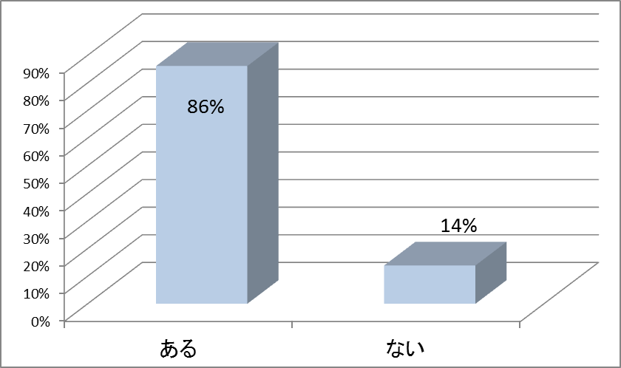
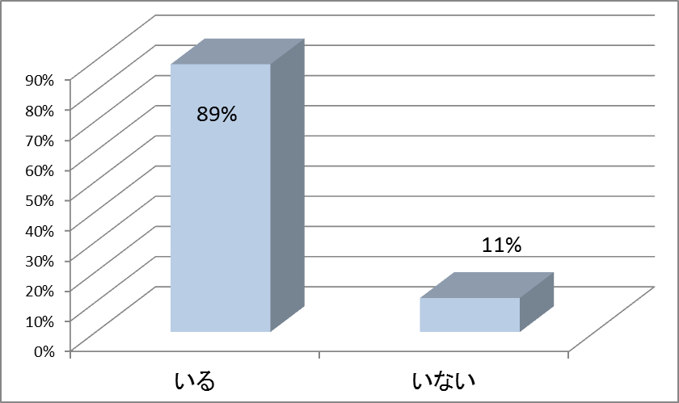

４ヶ月健診等で、90%近くの保健センターにおいて、乳児と保護者が一緒に絵本を楽しむ取組み（絵本の読み聞かせや紹介等）が行われています。そのうち、保護者への啓発機会を提供している割合は90%近くあります。

○４カ月以外の健診での、乳児と保護者が一緒に絵本を楽しむ取組み（絵本の読み聞かせや紹介等）の割合
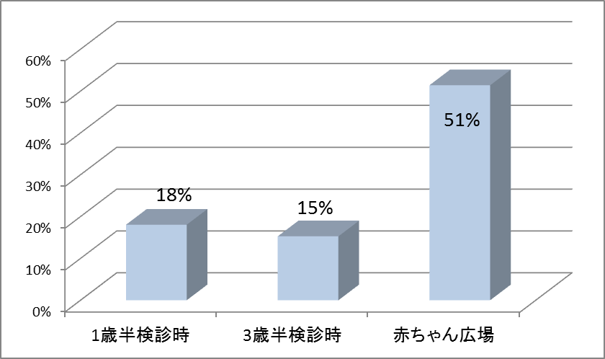

４カ月以外の健診での取組み割合は50%程度以下です。

（２）幼稚園・保育所
○絵本ルームの設置率
○絵本ルームに500冊以上の絵本を揃えている割合
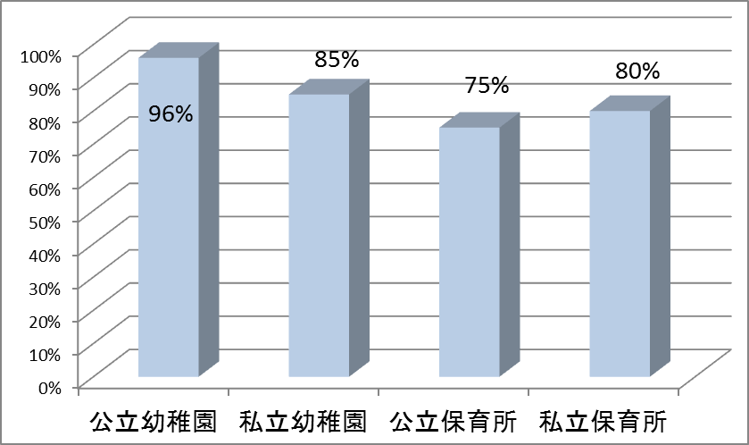
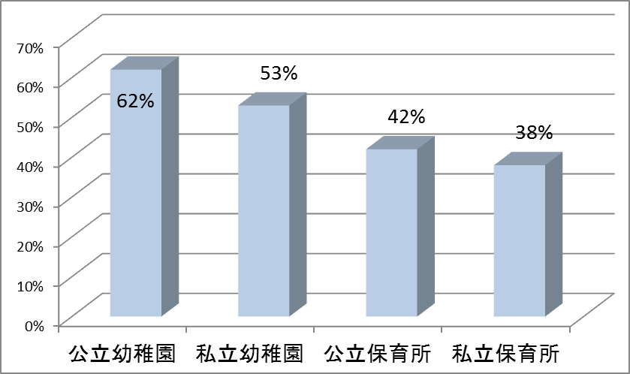

絵本ルームの設置率は75%以上あります。
絵本ルームを設置している幼稚園・保育所のうち、絵本が500冊以上あるのは多い所で62%でした。

○保護者やボランティア等による読み聞かせの実施率

○保護者対象の読み聞かせ講座の実施率

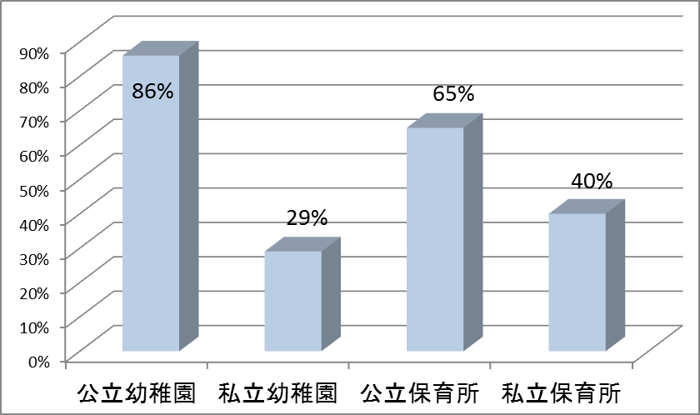
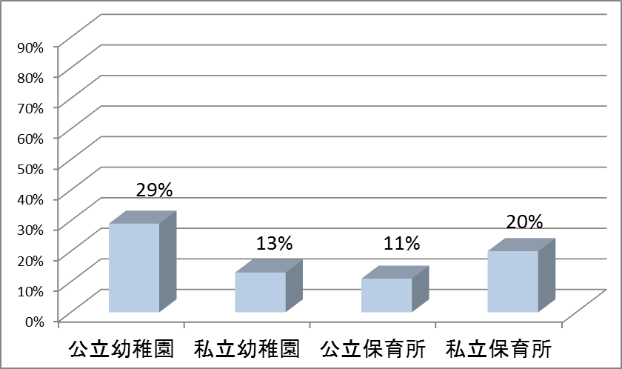

公立幼稚園・保育所では65%以上、私立幼稚園・保育所は40%以下でした。
幼稚園と保育所とも30%以下でした。

（３）学校（府立学校、市町村立学校、国立・私立学校）
○学校図書館の利用計画を立て、授業で学校図書館を活用している学校の割合

○学校図書館を毎日開館（平日）している学校の割合

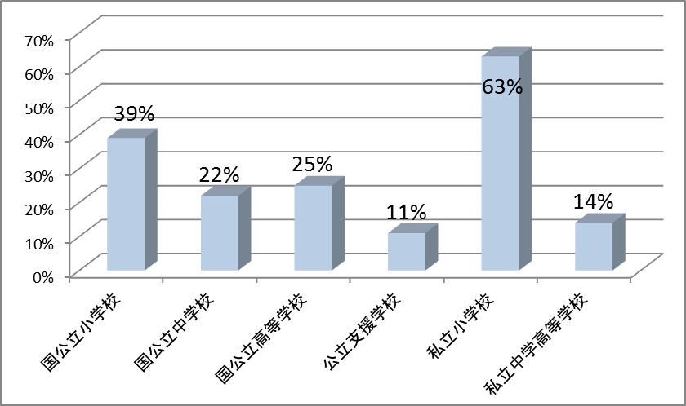
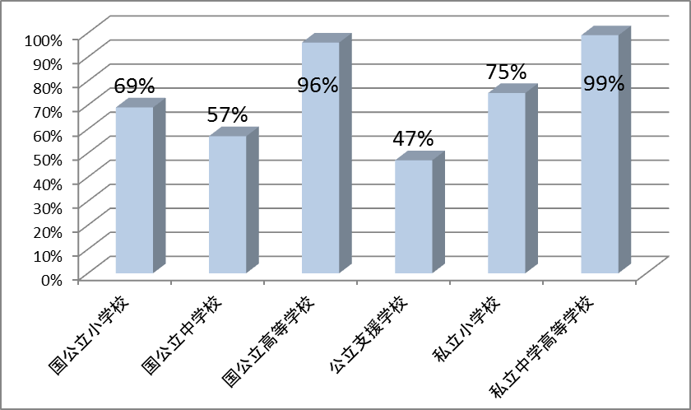

学校図書館の利用計画を作成している学校の割合は私立小学校を除くと、40%以下でした。
図書館を毎日開館（平日）している学校の割合は、国公立高等学校と私立小中高等学校以外は70%以下でした。

○公立図書館からの団体貸出を活用している学校の割合

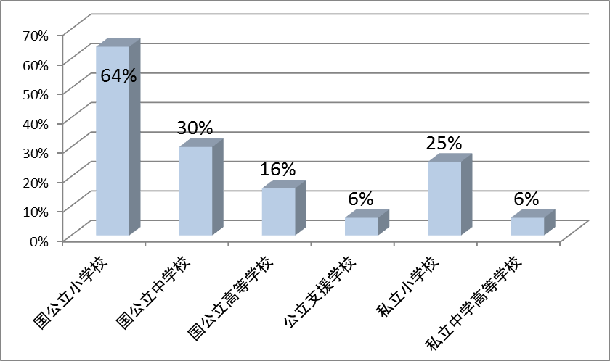

公立図書館からの団体貸出を活用している学校の割合は国公立小学校以外30%以下でした。

○学校図書館の活性化に「選書の改善」が有効と回答した割合
○学校図書館の活性化に「読書のおもしろさの啓発」が有効と回答した割合
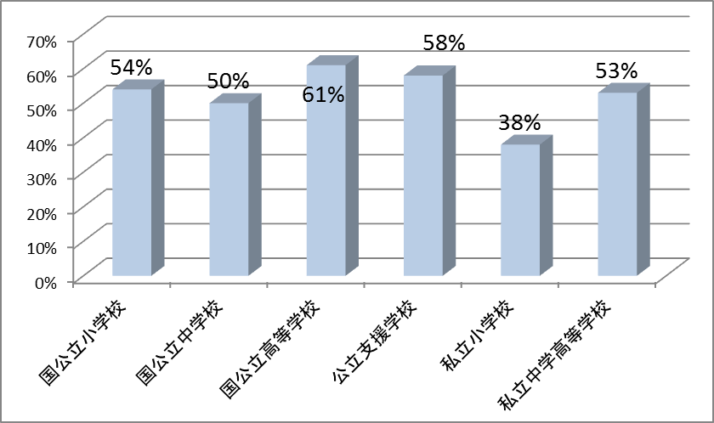
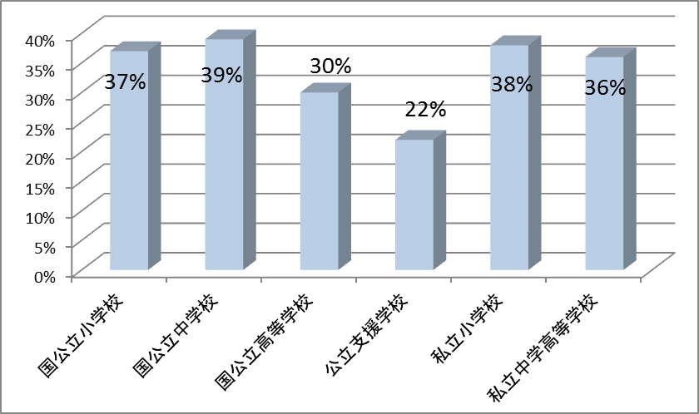

学校図書館活性化に有効と思われる方法として、私立小学校を除くとすべての学校で50%以上が「選書の改善が有効」だと考えています。また、公立支援学校を除くと、30%以上の学校が「読書のおもしろさ」の啓発が有効だと考えています。

（４）公民館・公民館類似施設・青少年教育施設
○施設が主催して、子どもの読書活動の推進に関わる取組みを行っている割合
○ボランティアによる読み聞かせ等の取組みを行っている割合

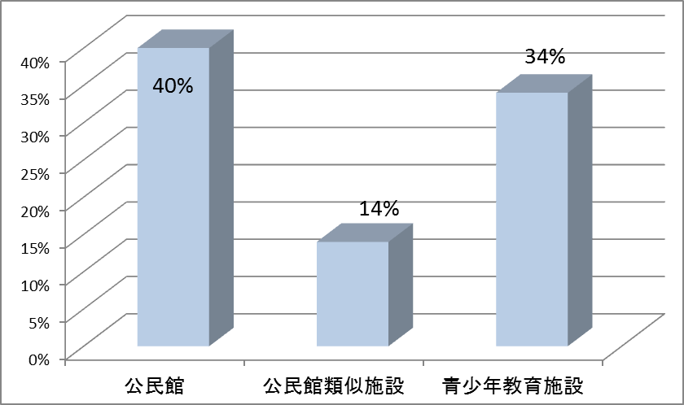
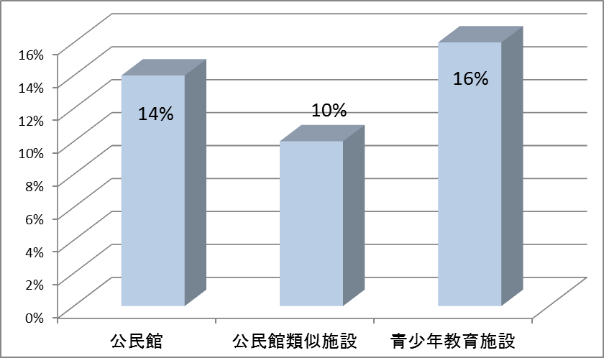

施設が主催する子どもが本とふれあう機会をつくる取組みはすべての施設で40%以下でした。
ボランティアによる読み聞かせ等の取組みがある割合はすべての施設で16%以下でした。

（５）公立図書館
○公立図書館からみた各施設との連携の割合

○各施設からみた公立図書館との連携の割合

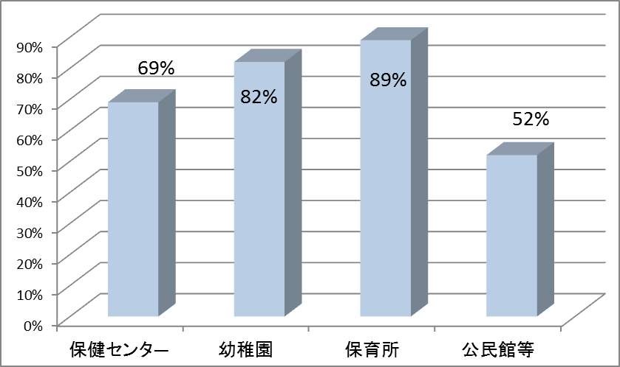
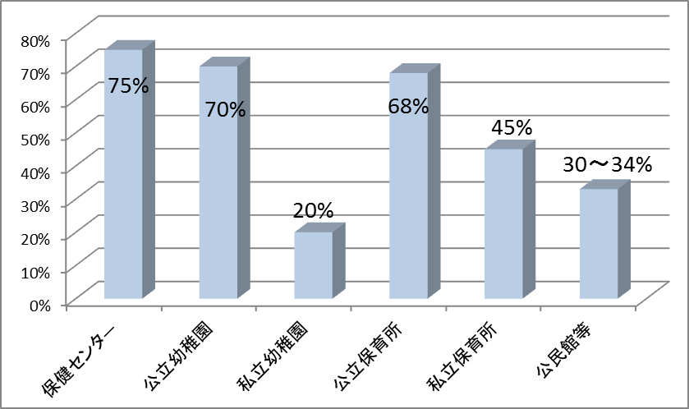

公立図書館と連携している各施設の割合は、各施設と連携している公立図書館の割合よりおおむね低いです。

○公立図書館と全く連携していない学校の割合

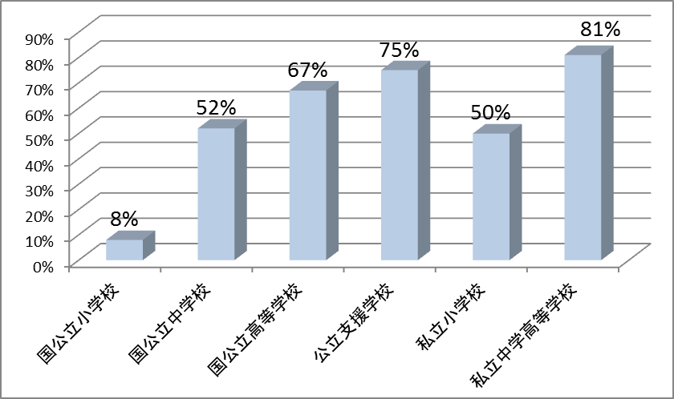

また、公立図書館と全く連携していない学校は、国公立小学校の８％以外はすべて50%以上ありました。

○ボランティアと連携している公立図書館の割合

○ボランティアと連携している各施設の割合

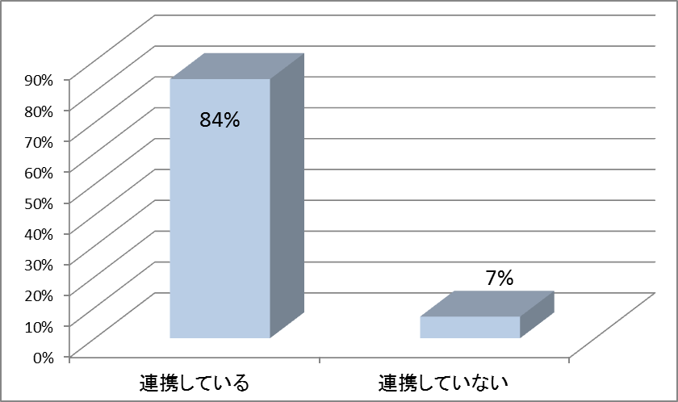
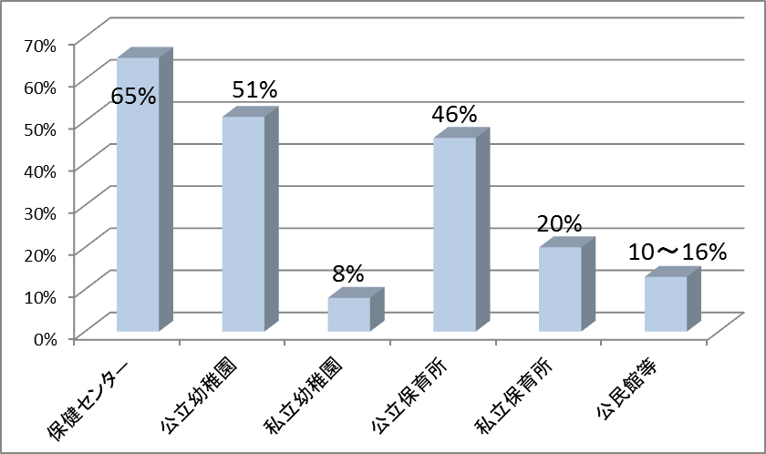

公立図書館以外でボランティアと連携している割合は、高いところの保健センターで65%でした。

○障がいのある子どもへの取組みを実施している公立図書館の割合
○外国人の子どもへの取組みを実施している公立図書館の割合
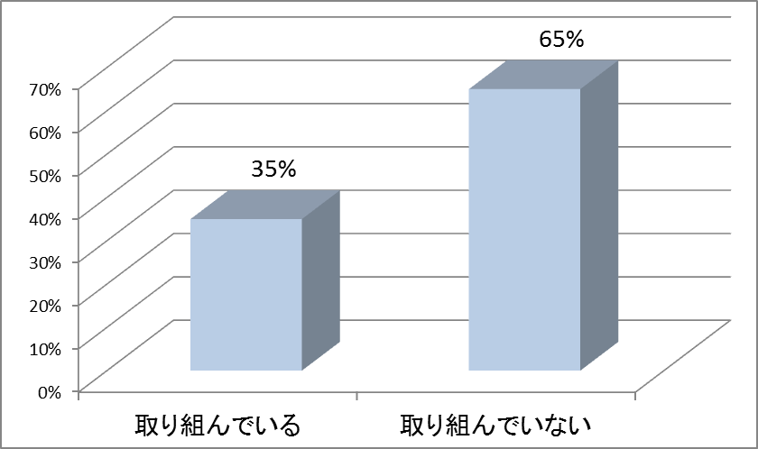
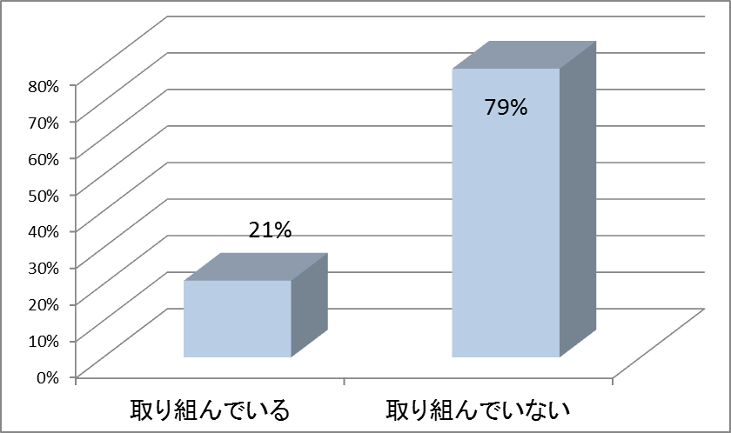

障がいのある子どもや外国人の子どもへの取組みを実施している割合は35%以下でした。

（６）市町村教育委員会
○外部機関が入った子どもの読書活動推進組織の有無

○庁内の関係部署で構成する子ども読書活動推進組織の有無

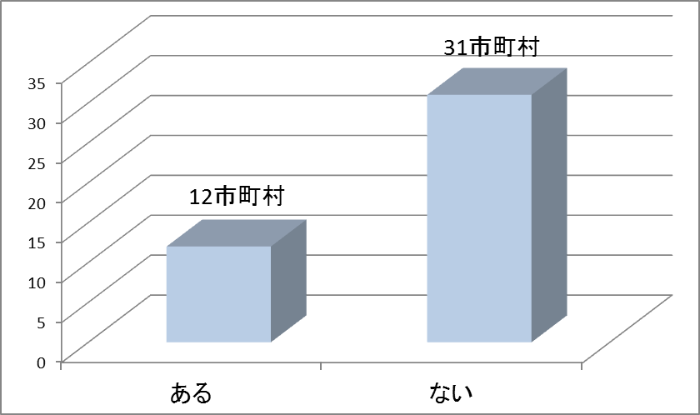
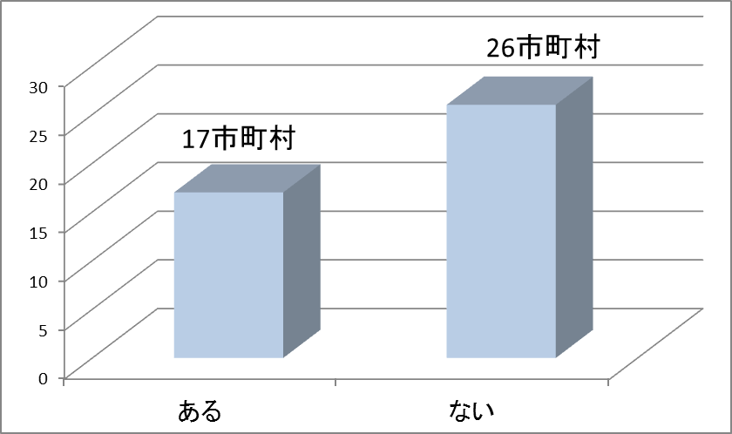

○図書館司書や司書教諭に対する研修の実施の有無
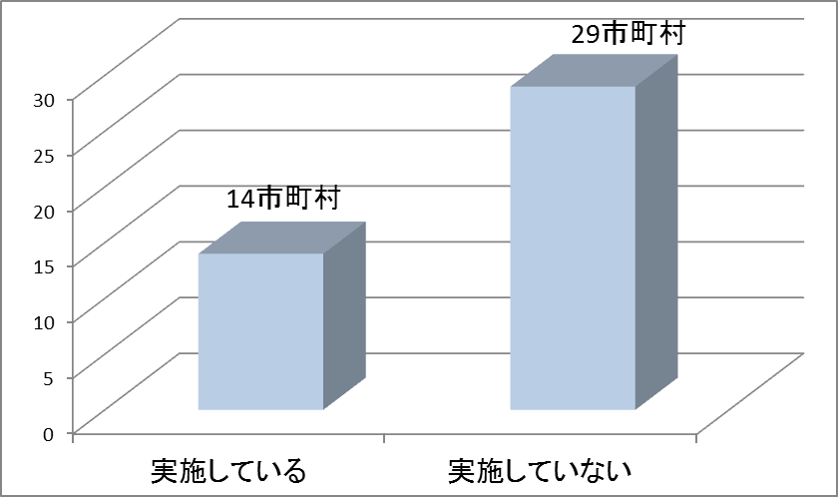

推進組織を設置している市町村、並びに、研修を実施している市町村の割合は40%以下でした。

